附件1 作品要求
一、拍摄仪器要求
参与作品须使用先进分离膜材料全国重点实验室分析测试中心所辖透射电镜、扫描电镜进行拍摄。投稿须一并提交仪器原始拍摄原图与参评展示图；图像不得增删样品结构、篡改原图信息。
二、原创要求
参与作品须由作者本人操作仪器完成拍摄，严禁盗用、冒用他人作品投稿。合作作品须完整标注全部作者信息。
三、图像后期规范
（一）图像仅允许进行亮度、衬度、对比度、伪彩、适度锐化等全局基础调整；如使用伪彩处理，须在作品说明中注明。
（二）严禁图像拼接、局部涂改、删减样品结构、AI生成或AI篡改图像内容。
（三）图像必须保留科学标尺。
四、作品说明要求
作品说明包含科学描述（必填）与艺术文案（选填）两部分（总字数控制在100—200字）：科学描述须写明取图时间、样品类型、制样方法、仪器型号、科学意义；搭配文学性艺术文案，如下图所示。
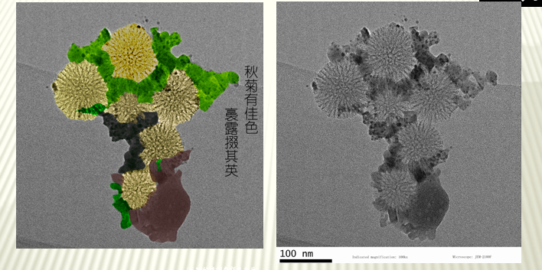
五、图片格式要求
参评展示图推荐JPG/TIFF格式，分辨率≥300dpi，单张文件≤20MB；原始原图须保留仪器导出原始文件。

